Реализация комплекса мер по формированию здорового образа жизни в старшей –подготовительной группе «Алые маки».
Воспитатель: Малханова Т.Ф.

- Проведение физкультурных минуток во время учебно-воспитательного процесса.
Цель: повысить и сохранить умственную активность и работоспособность детей во время занятий. Усилить крово- и лимфообращение застойных участков в организме детей, снять напряжение.

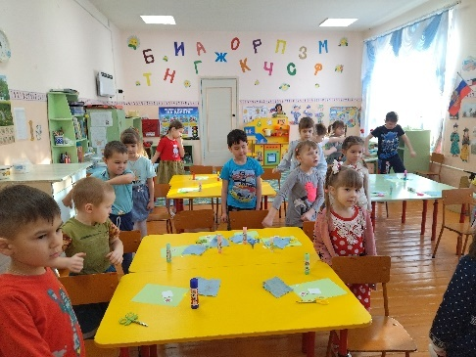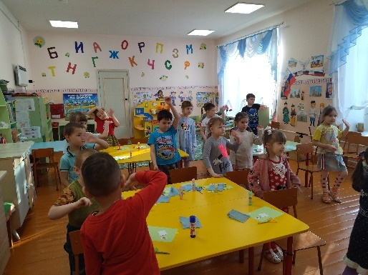

- Демонстрация видеороликов о формировании здорового образа жизни, на занятиях.
Цель: приобщение детей к здоровому образу жизни, через видеоматериалы.

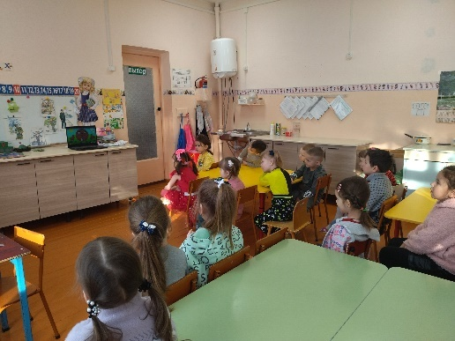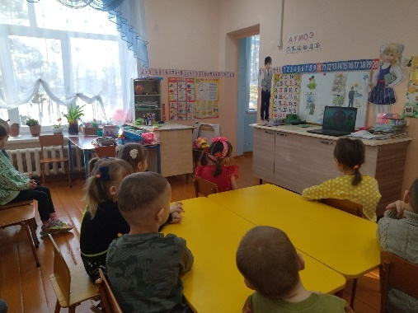

- Проведение НОД на тему: «Мы здоровые ребята»
Цель: вызвать у детей желание заботиться о своем здоровье.

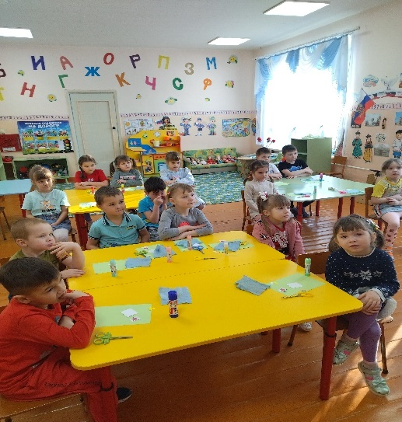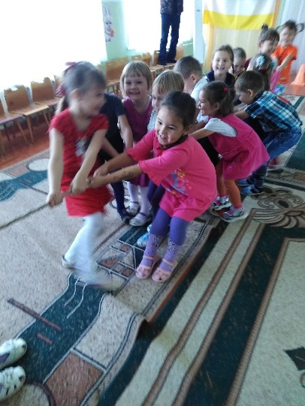

4.Проведение театрализованной деятельности, с целью пропаганды здорового образа жизни.

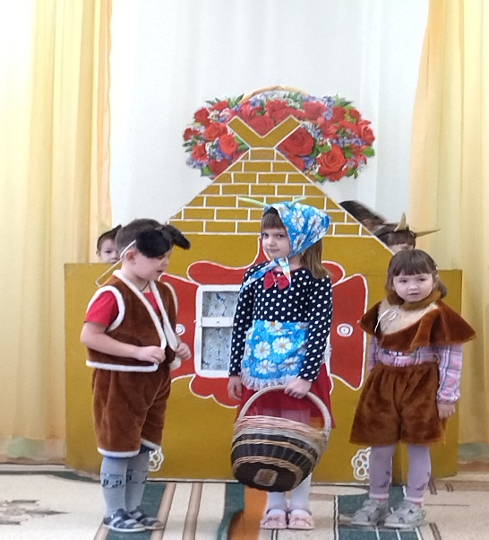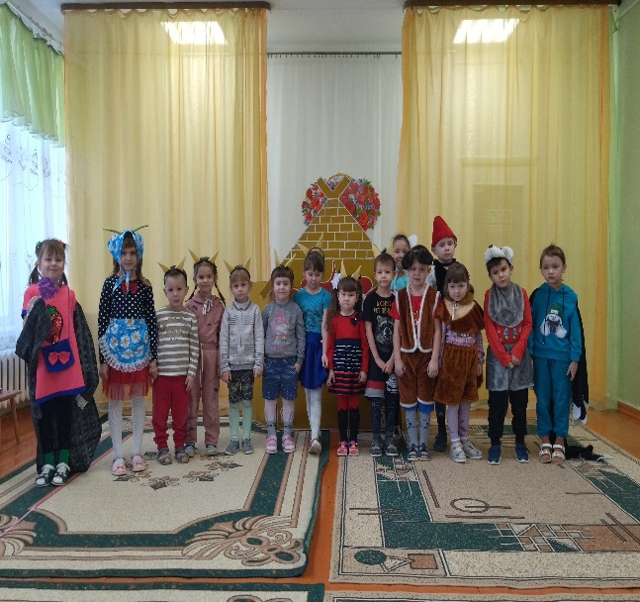

5.Ежедневное проведение утренней гимнастики и динамического часа.
Цель: создание условий для приобщения детей к здоровому образу жизни,
Формирование привычки ежедневного выполнения физических упражнений.

6.Соблюдение культурно-гигиенических навыков.
Цель: соблюдение и укрепление здоровья детей.

7.Консультация для родителей: «Здоровый образ жизни в семье»
Цель: способствовать осознанию родителями ответственности за формирование у ребенка бережного отношения к своему здоровью.

